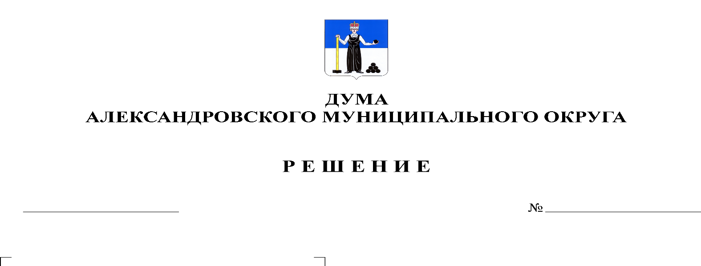
О внесении изменений в решение Думы Александровского муниципального округа от 26.11.2019 № 33 «О принятии Регламента Думы Александровского муниципального округа»

226
30.09.2021

В соответствии с Федеральным законом от 06.10.2003 № 131-ФЗ «Об общих принципах организации местного самоуправления в Российской Федерации», статьей 21 Устава Александровского муниципального округа, Дума Александровского муниципального округа
решает:
1. Внести в Регламент Думы Александровского муниципального округа Пермского края, утвержденный решением Думы Александровского муниципального округа от 26.11.2019 № 33 следующие изменения:
1.1 Пункт 1 статьи 18 Регламента Думы Александровского муниципального округа читать в новой редакции:
«1. Лица, не являющиеся депутатами Думы, инициаторами проектов решений, выносимых на заседание, докладчиками, и не указанные в пункте 8 статьи 11 настоящего Регламента, направляют на имя председателя Думы заявление о желании принять участие в его заседании не позднее чем за сутки до начала заседания по форме, согласно Приложению 2 к настоящему решению»
1.2. дополнить приложением 2, изложив его в приложении к настоящему решению.
2. Опубликовать настоящее решение в газете «Боевой путь» и разместить в сетевом издании Официальный сайт органа местного самоуправления «Александровский муниципальный район Пермского края» (www.aleksraion.ru).
3. Настоящее решение вступает в силу со дня официального опубликования.

Председатель Думы
Александровского муниципального округа Л.Н. Белецкая

Глава муниципального округа
– глава администрации Александровского
муниципального округа О.Э. Лаврова

